Муниципальное автономное дошкольное образовательное учреждение
города Нижневартовска детский сад № 49 «Родничок»

Сценарий зимнего спортивного праздника
(для детей старшего дошкольного возраста)
«В гостях у снежного человека»

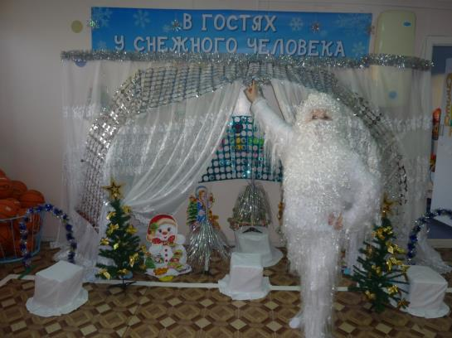

Инструктор по физической культуре
высшей квалификационной категории
Максимова Л.А.

г. Нижневартовск

Цель: Повысить у детей интерес к занятию физкультурой и спортом.
Задачи:
Оздоровительные:
- способствовать развитию опорно-двигательного аппарата;
- создать условия для усвоения естественной потребности детей в движении;
- создать бодрое настроение у детей;
Образовательные:
- формировать у детей представления о здоровом образе жизни;
- формировать у детей знания и представления о различных видах движений и способах их выполнения;
- формировать и совершенствовать двигательные умения и навыки в играх-эстафетах и основных видах движения;
Воспитательные:
- развивать ловкость, реакцию, быстроту в выполнении заданий в эстафетах;
- развивать у детей интерес к играм-эстафетам и физическим упражнениям;
- воспитывать у детей умения играть дружно и согласовывать свои действия со сверстниками, побуждать детей к самостоятельности и умению проявлять активность в играх и упражнениях.
Интеграция:
Познание. Социализация. Коммуникация.
Оборудование:
Снежинки – по количеству детей; гимнастические скамейки – 2 шт; «Пеньки» – модули разного размера
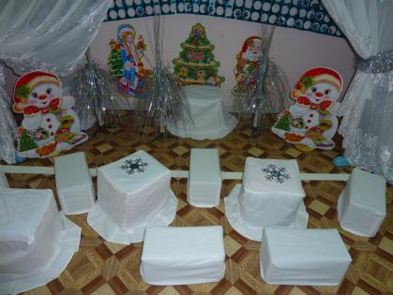
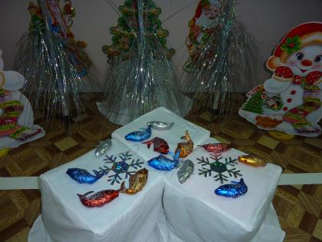
«Рыбки»– по количеству детей
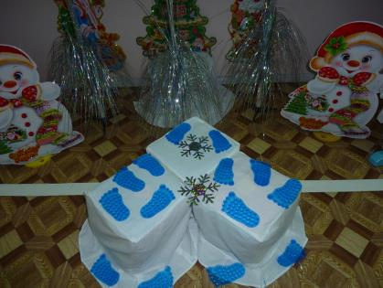
«Следы» синего цвета – 16 шт.;
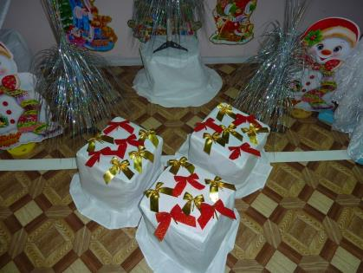
Елочное украшение «Бант» – по количеству детей
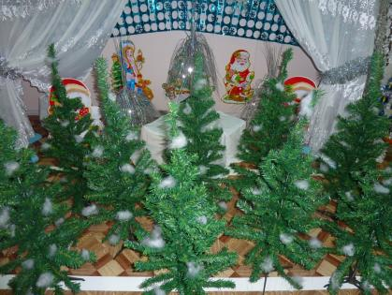
Елки – 10 шт.

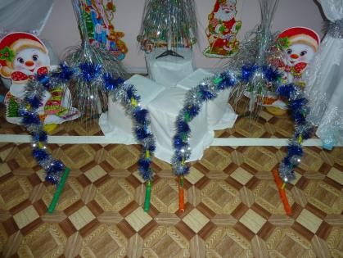
«Ворота» – дуги для подлезания – 2 шт.
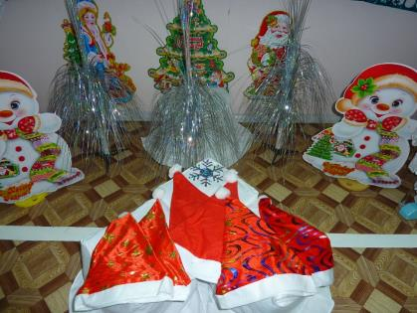
Головные уборы «колпаки» – по количеству детей
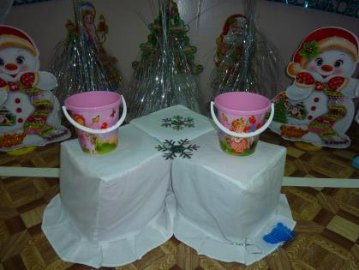
Ведерки – 2шт
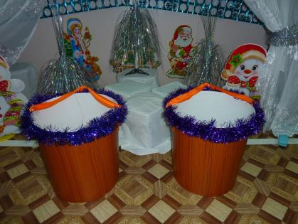
большие ведра – 2 шт.
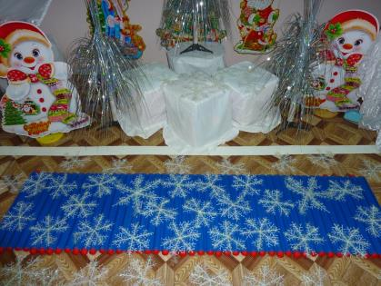
«снежинки» – по количеству детей
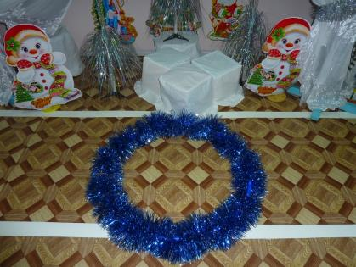
«Прорубь» – обруч среднего размера – 1 шт.
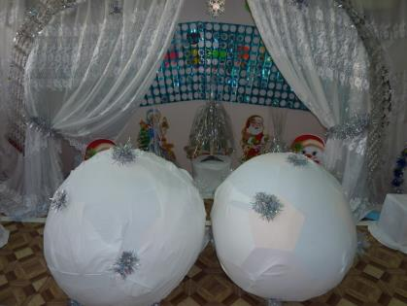
«Снежный ком» – модульный мяч большой – 2 шт.
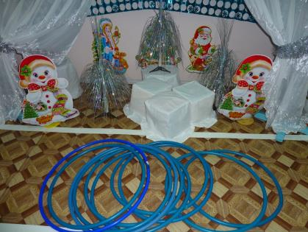
«Проруби» – обручи малого размера – 10 шт.
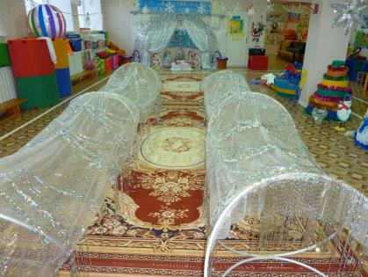
«Ледяной тоннель» – 2 шт.
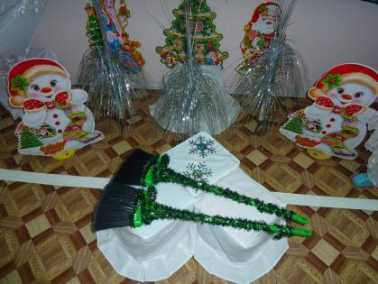
метла – 2 шт.
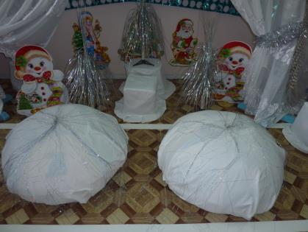
«Сугроб» – модуль – 2 шт.
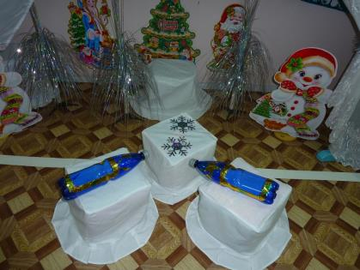
«Лыжи» из пластиковых бутылок – 2 шт.
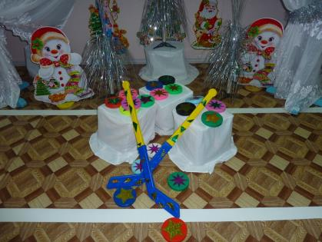
Клюшки – 2 шт.; шайбы – по количеству детей;
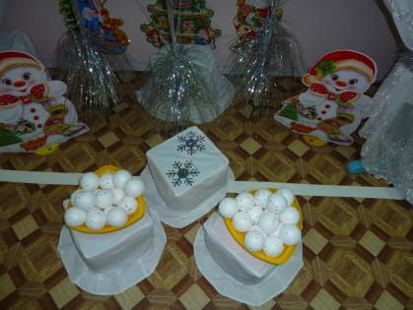
«Снежки» – по количеству детей
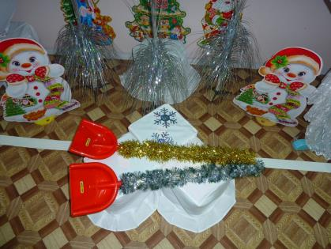
«Лопатки» – 2 шт.
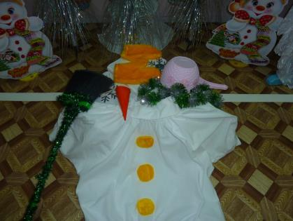
«Нос-морковка» – 2 ш.; кофта с пуговицами – 2 шт.;
варежки – 2 шт.; ковш – 2 шт.; шарф – 2 шт.
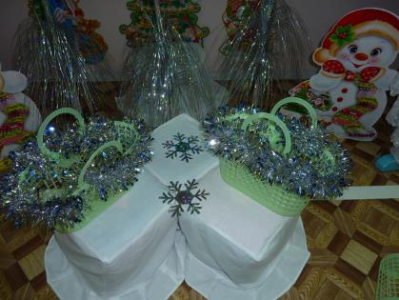
«Корзинки» – 2 шт.
баннеры «снеговики» – 10 шт.
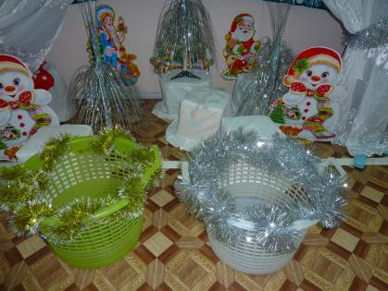
«Колодец» – большая корзина – 2 шт.
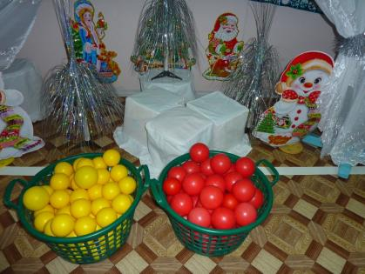
Мячи малого размера для игры в «салют»
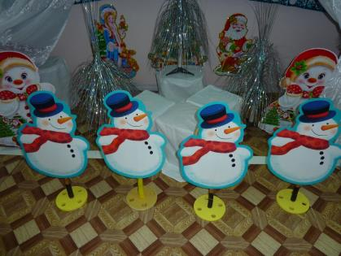
Баннер «снеговик»
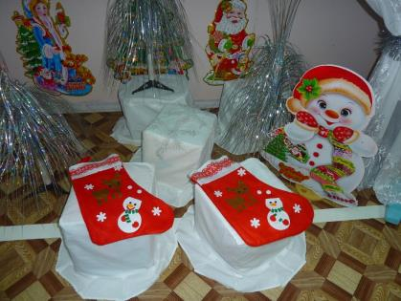
Мешочки под сладкие призы – 2 шт.

Место проведения:
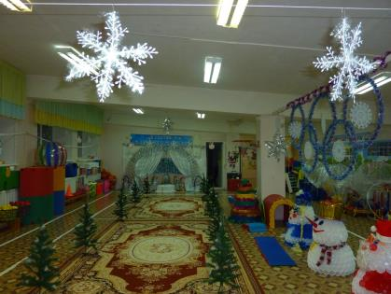
Спортивный зал

Действующие лица:
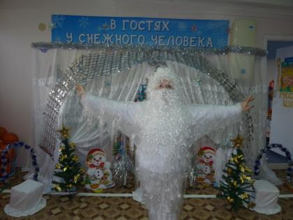
«Снежный человек» – инструктор по физкультуре.
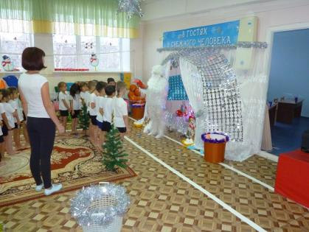
Воспитатель, 2 команды детей.
Спортивный зал празднично оформлен под сказочный лес. В центре зала стоят елочки. Центральная стена спортзала оформлена в виде пещеры снежного человека. Пещера закрыта, в ней находится «Снежный человек» – инструктор по физкультуре. Дети с воспитателем под музыку (фонограмма «хруст снега») входят в спортзал.
Воспитатель:
- Ребята, мы с вами попали в сказочный лес, посмотрите, как вокруг все красиво сверкает и блестит. Идем друг за другом след в след, чтобы не заблудится. (звучит фонограмма «хруст снега»)
Воспитатель проводит детей по следам, разложенным между елок, затем подводит их к пещере.
Воспитатель: Звонит в колокольчик, подвешенный над пещерой. Ко там живет?
(Звучит фонограмма «голос Снежного человека»)
- Я снежный человек, я снежный человек.
В Гималаях меня зовут Ети.
Я Ети, Снежный человек.
Дети:
- Снежный человек, Снежный человек!
- Выходи, все будет в порядке.
- На дворе 21 век.
- До сих пор играешь с нами в прядки.
Из пещеры выходит «Снежный человек» (сонным голосом):
- Кто, там? Кто меня разбудил? Удивляется.
«Снежный человек»:
- Кто вы такие? Как вы сюда попали?
Воспитатель:
Это ребята-дошколята из детского сада «Родничок», мы гуляли в сказочном лесу, заблудились и следы привели нас к твоей пещере?
«Снежный человек»:
Эй, ребята, дошколята!
Мерзнут руки. Мерзнет нос?
Постарался же сегодня
Старый дедушка Мороз!
Ох, и холодно сегодня, как бы вы не заболели.
Дети:
Мы мороза не боимся,
В спорте с холодом сразимся.
«Снежный человек»:
Вижу, вижу, вы спортивны и храбры
И готовы показать, на что способны вы.
Ну что, ребята-дошколята, посостязаемся?
Дети: Да!
Снежный человек:
Но сначала разогреем руки, ноги
Сделаем разминку мы.
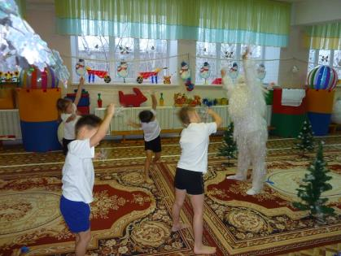
«Снежный человек» проводит ОРУ со «снежинками»
«Снежный человек»:
Ой, ребята-дошколята
Чтобы вы не заболели
Шапки вам наденем
Детям на голову одевают красочные колпачки.
«Снежный человек»:
Чтобы ноги нам согреть
Бегом мы займемся
Чтоб сосульку передать,
Нужно быстро вам бежать.
Эстафета: «Передай сосульку»

«Снежный человек»:
Снегом ветер все занес
И дорожки, вход в пещеру.
Выходить на лыжах надо,
Откопать пещеру надо.
1.Эстафета: «Лыжные гонки»
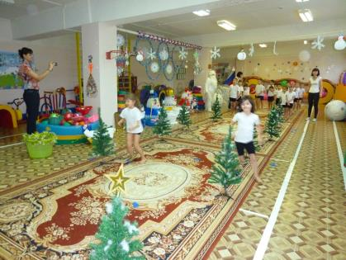
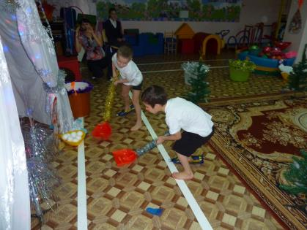
Ребенок надевает «лыжу» на одну ногу, бежит между елками, добегает до пещеры, берет лопатку, имитирует разгребания снега. Кладет лопатку на пол, возвращается назад, передает лыжу следующему.
«Снежный человек»:
Мчатся хоккеисты,
Режут синий лед,
Рассекают искры
Шайбы у ворот.
2.Эстафета: «Забей шайбу в ворота»
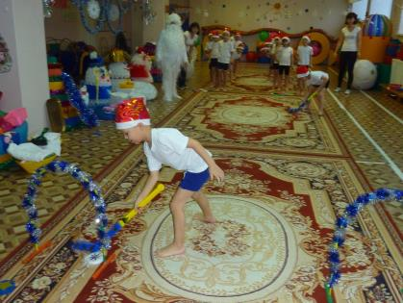
Ребенок ведет клюшкой шайбу до ворот, забивает ее в ворота, бегом возвращается назад, передает клюшку следующему ребенку.
Воспитатель, обращаясь к «снежному человеку»:
Любим мы и лыжи, и коньки.
Любим мы играть в снежки.
Снежный человек:
У меня в пещере
Есть чудесные снежки
Только надо взять их
И в корзинке принести.
3.Эстафета: «Принеси снежки»
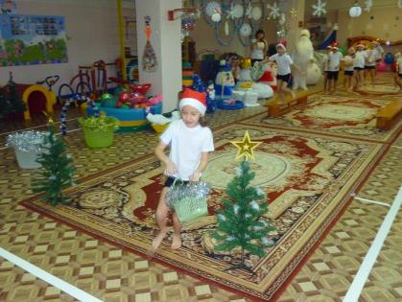
У пещеры стоят две корзины со «снежками». Ребенок с корзинкой в руках бежит по скамейке, добегает до пещеры, кладет один снежок в корзину, бежит обратно, передает корзинку следующему ребенку, вынимая из нее «снежок».
«Снежный человек»:
Ой, ребята-дошколята,
Чтоб снежок вам не держать,
Будем мы его метать.
4.Эстафета: «Попади снежком в колодец»
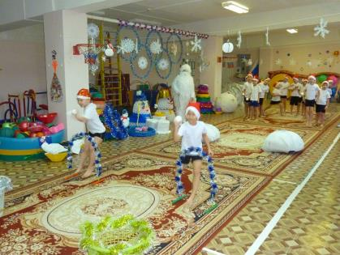
Перед каждой командой на определенном расстоянии стоит «колодец» – большая корзина. Ребенок бежит со «снежком», метает его, стараясь в попасть в «колодец». Возвращается обратно, передает эстафету, хлопая по ладошке следующего ребенка. Побеждает команда, которая быстрее закончит эстафету и с большем попаданием в «колодец».
«Снежный человек»:
Ой, ребята-дошколята,
Скоро, скоро Новый год.
И шарами, и бантами
Будем елки наряжать.
5.Эстафета «Наряди елку»
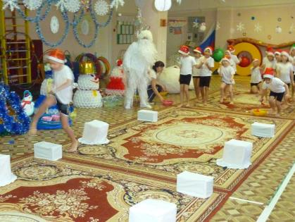

Ребенок берет елочное украшение, бежит, перепрыгивает через «пеньки», перешагивает через «сугроб».
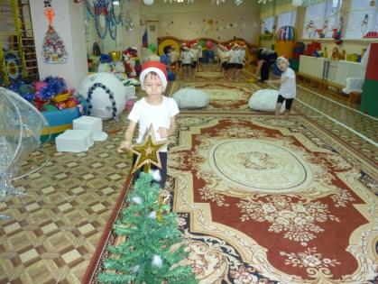
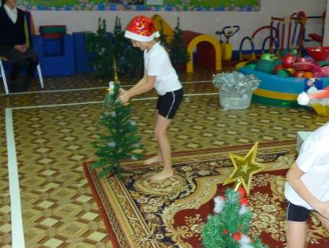
Добегает до елки, вешает украшение на елку, бегом возвращается назад, передает эстафету, хлопая следующего ребенка по ладони.
«Снежный человек»:
Ой, ребята, дошколята,
Что-то я проголодался.
Пока с вами состязался.
Вам бы рыбки наловить
И меня бы накормить.
6.Эстафета: «Налови рыбу в проруби»
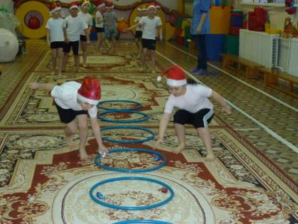

Напротив каждой команды на полу лежат синие обручи-«проруби», в них лежат рыбки. Первый ребенок бежит, берет рыбку в первой «проруби» бежит, оббегает елочку, возвращается бегом, передает эстафету, хлопая следующего ребенка по ладони.
«Снежный человек»:
Ой, ребята-дошколята,
Ой, спасибо, рыбу наловили,
Рыбой накормили.
А теперь воды бы наносить
И меня бы напоить.

7.Эстафета: «Наноси воды с проруби»
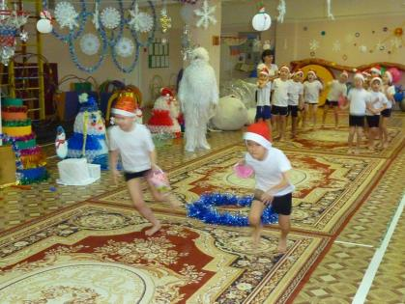
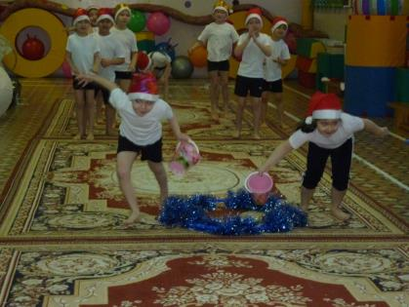
Перед командами на полу лежит большой синий обруч – «прорубь». Первый ребенок с ведерком в руках бежит до «проруби», имитируя, зачерпывает воду в проруби.
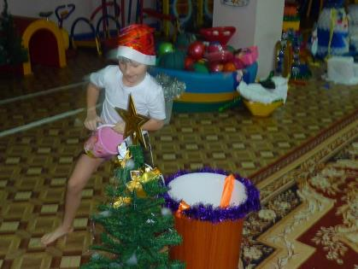
Бежит до пещеры, где стоит большое ведро, «выливает». Возвращается бегом назад. Передает ведерко следующему.
«Снежный человек»:
Ой, ребята-дошколята,
Ой, спасибо накормили, напоили.
А теперь и поиграть можно.
Проводится игра «Сугроб»
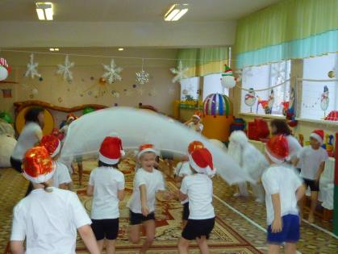
«Снежный человек» и воспитатель держат за углы полотнище не менее 3 м. Дети двигаются по залу в разных направлениях, по сигналу «Сугроб» «Снежный человек» и воспитатель, приседая, накрывают детей полотнищем, образуя сугроб. Кого накрыли, те дети выбывают из игры. Игра проводится до тех пор, пока не останется один ребенок, самый ловкий.
«Снежный человек»:
Какие спортивные дети!
Ничего не боятся на свете!
В ледяные пещеры вы пойдете сейчас,
Вот уж я посмеюсь, полюбуюсь на вас
8.Эстафета «Ледяные пещеры»
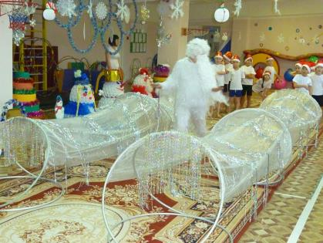
Перед каждой командой стоит тоннель из полиэтиленовой пленки не менее 5 метром.
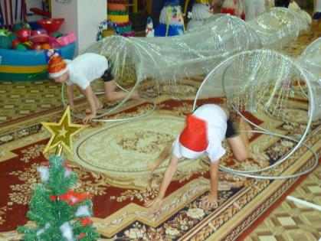
Ребенок бежит, проползает в тоннеле, обегает елочку, бежит обратно, передает эстафету, хлопая следующего ребенка по ладони.
«Снежный человек»:
Ой, ребята-дошколята,
Все блестит и все бело.
Нет свободного местечка,
Всюду снега намело.
Эстафета: «Лепим снеговика»
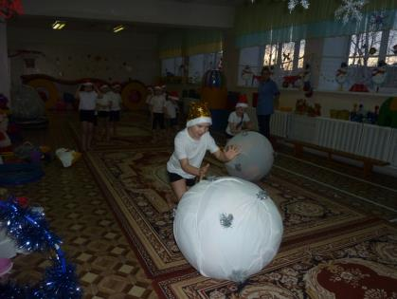
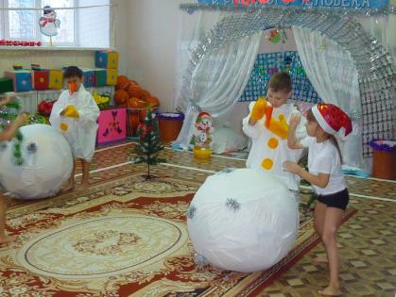
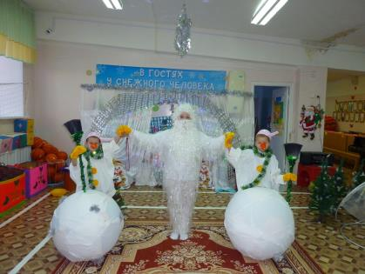
От каждой команды один ребенок-«снеговик» встает к елочке. Первые участники катят «снежный ком», модульный большой мяч. Оставляют его перед «снеговиком», вторые участники, бегут, надевают на снеговика кофту, третьи надевают нос «морковку», следующие надевают рукавицы, потом ведро, метла и шарф. Побеждает та команда, которая быстрее «слепит снеговика».
«Снежный человек»:
Хлопья белые летят,
Тихо падают, кружат.
Стало все кругом бело.
Все дорожки замело.
Проводится игра «Собери снежинки»
Команды строятся в два круга. «Снежный человек» разбрасывает снежинки. По сигналу, свистку, дети собирают снежинки. Побеждает та команда, дети которой быстрее возьмут в каждую руку по снежинке и встанут в круг.
В завершение спортивного праздника проводится игра «Салют»
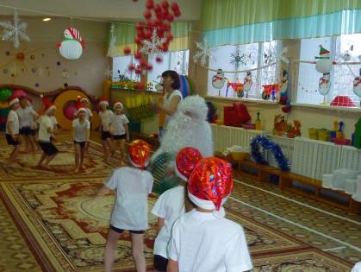
Дети строятся в два круга. «Снежный человек» и воспитатель со словами «Салют»! разбрасывают красные и желтые мячи. Одна команда собирает желтые мячи, другая красные. Побеждает та команда, которая быстрее соберет мячи и встанет в круг.
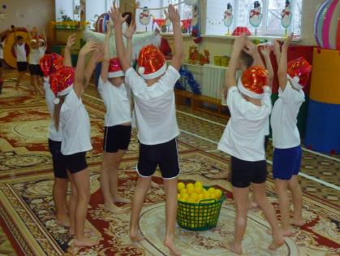
«Снежный человек»:
Ой, ребята-дошколята,
Чуть совсем я не забыл:
Угощенья приготовил,
Где положил – позабыл.
Вот следы мои.
По ним пойдем,
Угощенье мы найдем.
Дети по следам, разбросанным на полу, идут к пещере и находят два ключика и чемоданчик с двумя замочками. Капитаны команд открывают. «Снежный человек» вручает сладкие призы.
«Снежный человек»:
А теперь пора прощаться.
Всем желаю закаляться,
Не болеть и не хворать,
Физкультурниками стать!

Подводятся итоги, командам вручают грамоты и призы.

